Festival Artes Vertentes discute as possibilidades de (In)dependências na sua 11ª edição
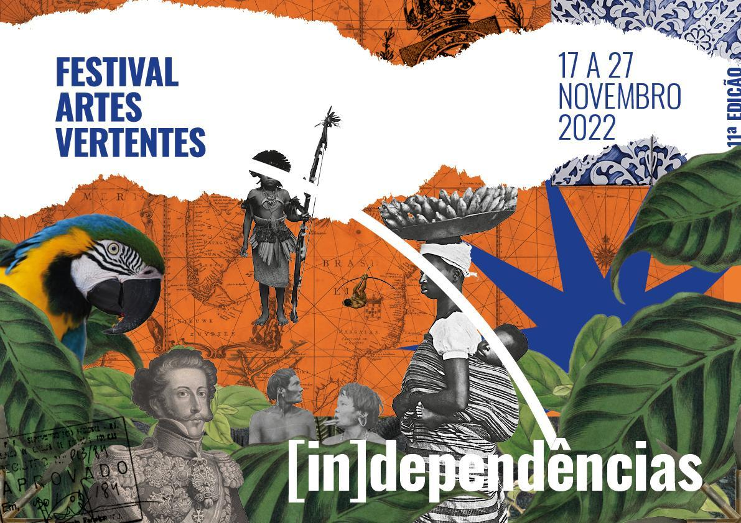

Entre 17 e 27 de novembro, em Tiradentes (MG) cerca de 40 artistas participam de uma reflexão sobre (IN)DEPENDÊNCIAS, mote curatorial da 11ª edição do Festival Artes Vertentes. Amaro Freitas, Virgínia Rodrigues, Edimilson de Almeida Pereira, Eliane Brum, Ricardo Aleixo, Cia. de Dança Palácio das Artes, Mia Couto, Gilberto Gawronski e Morena Nascimento são alguns dos destaques de uma rica programação que envolve as artes visuais, as artes cênicas, a literatura, a música e o cinema

Consolidado como um dos mais importantes festivais de artes integradas do país, o Festival Artes Vertentes – Festival Internacional de Artes de Tiradentes escolhe o tema (IN)DEPENDÊNCIAS para a sua 11ª edição, que acontecerá de 17 a 27 de novembro, em Tiradentes (Minas Gerais).

Embora se parta da ideia ou de um momento de efeméride, que casualmente está associado a comemorações, o que se anuncia passados os 200 anos da Proclamação de Independência é muito mais um tempo de suspensão. Assim, o festival propõe ao público uma reflexão em torno das diversas noções de independência, por meio das linguagens artísticas que tradicionalmente integram a programação do evento – artes visuais, artes cênicas, literatura, música e cinema.

“De certa forma, se pensarmos que algumas das primeiras reuniões da Inconfidência Mineira foram realizadas em Tiradentes, o município é um dos berços desta tão sonhada independência no Brasil. A cidade tem ainda uma outra ligação com a Semana de Arte Moderna, cuja efeméride também é comemorada neste ano: após a Semana de 1922, os artistas modernistas realizaram uma viagem pelo interior de Minas Gerais e foi graças a esta viagem, a qual teve como consequência a criação do IPHAN, que Tiradentes teve o seu núcleo histórico tombado como um dos primeiros no Brasil”, explica Luiz Gustavo Carvalho, curador e diretor artístico do festival – “Através das artes, o Artes Vertentes quer propor uma reflexão sobre quais independências foram efetivamente conquistas e para quem? E quais independências precisam ainda ser sonhadas?” A programação do Festival Artes Vertentes aborda ainda os aspectos das independências e igualdades raciais, étnicas e de gênero”, complementa.

Programação - Cinema

A programação de cinema do Festival contempla várias sessões de cinema e animação em torno de tema (in)dependências. Entre os filmes apresentados pode ser destacado o documentário Abolição, de Zózimo Bulbul que será exibido no dia de consciência negra, 20 de novembro, às 20h30. O filme de 1988, propõe uma reflexão crítica sobre a então comemoração dos 100 anos da abolição da escravatura. No dia 22 de novembro, haverá uma sessão do filme Homem-peixe, com a presença de diretora Clarisse Alvarenga. No mesmo dia, às 18h30, passa o filme Pureza, de Renato Barbieri. O filme, inspirado em fatos reais, conta a história de uma mãe (Pureza) que sai em busca de seu filho desaparecido após partir para o garimpo na Amazônia. No dia 23 de novembro, logo depois do concerto ‘E la nave va!’, com as obras de Nino Rota, será exibida obra-prima de Fellini, o Amarcord. O filme pinta um quadro cômico-dramático da vida familiar, religião, educação e política dos anos 1930, quando o fascismo era a ordem dominante. Não se pode falar das (in)dependências em 2022, sem falar da guerra na Ucrânia. No dia 24 de novembro, passará Maidan, do premiado diretor ucraniano Serguei Losnitsa. Maidan narra a revolta civil contra o regime do presidente Yanukovych, que ocorreu em Kiev, na Ucrânia, no inverno de 2013/14. No último dia do Festival, 27 de novembro, haverá uma sessão de animação para todas as idades. Dentro da programação de animação que acontece às 14h30, pode ser destacada o curta Ouvindo o Beethiven, de Garry Bardin, e o longa As andorinhas de Cabul, de Zabou Breitman, Eléa Gobbé-Mévellec, que conta uma história de amor que passa em Cabul no verão de 1998, quando o Afeganistão estava praticamente todo controlado pelos talibãs.

Sinopses
Cinema de ficção
Pureza

Drama. Brasil. 2019. 1h 41 min
Versão original em português

Direção: Renato Barbieri
Sinopse:
Filme inspirado em fatos reais, conta a história de uma mãe (Pureza) que sai em busca de seu filho (Abel), desaparecido após partir para o garimpo na Amazônia. Em sua busca, acaba encontrando um sistema de aliciamento e cárcere de trabalhadores rurais. Pureza se emprega numa fazenda, onde testemunha o tratamento brutal de trabalhadores e o desmatamento da floresta. Escapa e denuncia os fatos às autoridades Federais. Sem credibilidade e lutando contra um sistema forte e perverso, ela retorna à floresta para registrar provas.
Amarcord

Comédia dramática. Itália. 1973. 2h 07 min
Versão original em italiano, com legenda em português

Direção: Frederico Fellini
Sinopse:
Através dos olhos de Titta (Bruno Zanin), um garoto impressionável, o diretor dá uma olhada na vida familiar, religião, educação e política dos anos 30, quando o fascismo era a ordem dominante. Entre os personagens estão o pai e a mãe de Titta, qu constantemente batalham para viver, além de um padre que escuta confissões só para dar asas à sua imaginação anti-convencional.
Documentário
Maidan

Documentário. Ucrânia/ Holanda. 2014. 130 min
Versão original em ucraniano e russo, com legenda em português

Direção: Sergei Loznitsa

Trailer:
https://www.youtube.com/watch?v=7j8FA3xTia8

Maidan narra a revolta civil contra o regime do presidente Yanukovych, que ocorreu em Kiev, na Ucrânia, no inverno de 2013/14. O filme acompanha o progresso da revolução: desde os comícios pacíficos que aconteciam na praça Maidan com a presença de meio milhão de pessoas até as sangrentas batalhas de rua entre manifestantes e a tropa de choque. Maidan é o retrato de uma nação em despertar, redescobrindo sua identidade.

Abolição

Documentário. Brasil. 1988. 150 min
Versão original em português

Direção: Zózimo Bulbul

Cem anos após a assinatura da Lei Áurea, que aboliu (pelo menos em lei), o regime da escravatura no Brasil, pairam no ar inúmeras interrogações sobre o que foi feito do negro durante esse tempo em que pouco ou nada se falou desse tema. E quando se falou, foi menos para resolver, que para apaziguar contradições antagônicas acumuladas durante anos.

Homem-peixe

Documentário. Brasil. 2017. 70 min
Versão original em português

Direção: Clarisse Alvarenga

Sessão comentada com a participação da diretora

Juscelino é um homem ligado à terra. Vive e trabalha no campo, no Norte de Minas Gerais, no Brasil. Prestes a completar 50 anos, ele nunca havia deixado seu território de origem. Eis que chega o momento em que ele vai à Bahia, onde viveram seus antepassados. A partir de então, estabelece contato com um outro mundo.
Animação
As andorinhas de Cabul

Animação. França. 2019. 81 min
Versão original em francês, com legenda em português

Direção: Zabou Breitman, Eléa Gobbé-Mévellec

Sinopse:

No Verão de 1998, o Afeganistão estava praticamente todo controlado pelos talibãs, a começar pela capital, Cabul. Mohsen e Zunaira são um casal de jovens namorados. Amam-se profundamente. E apesar da violência e da miséria que se vive no dia-a-dia, eles acreditam no futuro, no seu futuro. Mas um gesto tonto de Moshen vai virar a vida deles ao contrário.
Ouvindo o Beethoven

Animação. Rússia. 2018. 9 min
Versão original em russo

Direção: Garry Bardin

Sinopse:

Conto filosófico sobre a grandeza de liberdade.

A mata de pedra de uma cidade sombria não deixa crescer nenhuma planta. Mas a vontade de vida é mais forte do que qualquer corrente.

Sobre o Festival Artes Vertentes
Criado em 2012 por Luiz Gustavo Carvalho e Maria Vragova, o Festival Artes Vertentes vem apresentando, ininterruptamente, uma programação artística que estimula diálogos entre as mais diversas linguagens artísticas e propõe, por meio da arte, reflexões sobre temas de relevância para a sociedade contemporânea. Vencedor do prêmio CONCERTO 2021 e nomeado para o prêmio internacional Classic: NEXT Innovation Award 2022, durante as últimas edições, o Festival Artes Vertentes recebeu mais de 350 artistas vindos de 40 países.

O Festival Artes Vertentes é realizado com o patrocínio do Banco Itaú, Copasa e Minasmáquinas Mercedes-Benz. Parceria cultural: Sesc em Minas e a UFMG.

Mais informações no site www.artesvertentes.com.

Assessoria de Imprensa:

Bárbara Chatagnier
(21) 99738-1243
bchatagnier@gmail.com

